STEPHANE N'DA

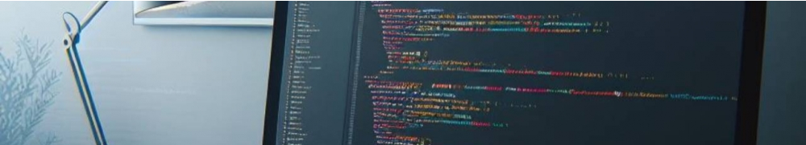

Développeur Web

→ [ndayste@gmail.com](mailto:ndayste@gmail.com)

 Abidjan Cocody Riviera

 [stephdeveloper.github.](https://stephdeveloper.github.io/portfolio) [io/portfolio](https://stephdeveloper.github.io/portfolio)

 07 78 76 6119

Développeur depuis 3 ans, j'ai acquis des compétences techniques dans la conception et la maintenance d'applications web. Ma passion pour le code et ma capacité à travailler en équipe me permettent de contribuer eﬃcacement à des projets ambitieux.

Expériences professionnelles

Compétences

**HTML**

**CSS**

**PHP**

**Lavarel**

**JavaScript**

**Angular**

**Windev**

**PostgreSQL**

**MySQL**

Langues

**Français**

**Anglais**

Centres d'intérêt

**Football**

Réseaux sociaux

 [@stephane-nda](https://www.linkedin.com/in/stephane-nda)

**Consultant Développeur FullStack**

Depuis décembre 2023 HN ACIS Abidjan

Conception d'une application web de réalisation d'audit interne en utilisant le Framework Angular.

Création d'API REST avec le Framework Laravel et intégration avec une base de données MySql.

Utilisation d'outils de gestion de version avec Git et GitLab.

**Consultant Junior en Développement d'Applications**

De février 2022 à août 2023 PM-PROJECTS Abidjan

Développement d'une application Web de Référentiel de Prix en Laravel, Javascript, Ajax et JQuery

Optimisation de l'application de gestion d'élaboration d'un bon de commande en VB.net

Maintenance du tableau de bord web de suivi d'activités liés à un projet en ASP.net MVC

Conception et intégration d'états sous Crystal report

**Stagiaire Testeur Junior**

De novembre 2022 à janvier 2023 LETMEWIN3 Abidjan

Conception et exécution des cas de test de l'application SmartBill dans un environnement Agile/Scrum

Rédaction de ﬁches d'anomalie

Automatisation des Tests avec l'outil Alithya GoTest

**Stagiaire Développeur**

D'avril 2021 à janvier 2022 PM-PROJECTS Abidjan

Maintenance de l'application Client/Serveur de gestion des missions en VB.net Création d'un tableau de bord web de suivi d'activités liés à un projet en ASP.NET MVC

**Stagiaire Assistant Développeur**

D'avril 2015 à juillet 2015 CIDT Bouaké

Réalisation d'une application de suivi de la maintenance des véhicules en VB.net

Diplômes et Formations

**Devenir Testeur Logiciel**

De novembre 2021 à janvier 2022 LETMEWIN3 Abidjan Formation au métier de Testeur Logiciel

**Formation Complémentaire Qualiﬁante aux métiers du Marketing Digital**

Septembre 2020 Agence Emploi Jeunes Abidjan, Côte d'Ivoire

**Licence en Sciences Economiques**

De 2016 à 2018 Université Alassane Ouattara Bouaké

**BTS en Informatique Développeur d'Applications**

De 2012 à 2014 HETEC Bouaké

**BAC série C**

De 2011 à 2012 Lycée Moderne Belleville Bouaké